使用说明书
（学生端）

二〇二六二〇二六年七月

团队社会实践
网址：nuaayouth.nuaa.edu.cn

学生

实践足迹

查看实践足迹。
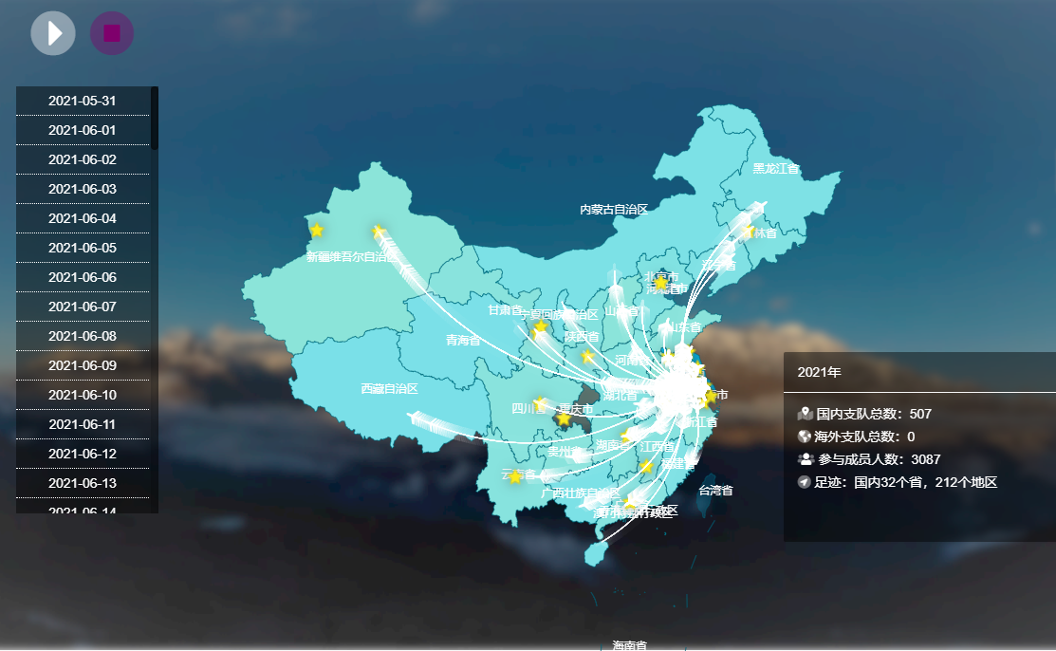

实践资料库

可以查看历届总结通过的实践资料。
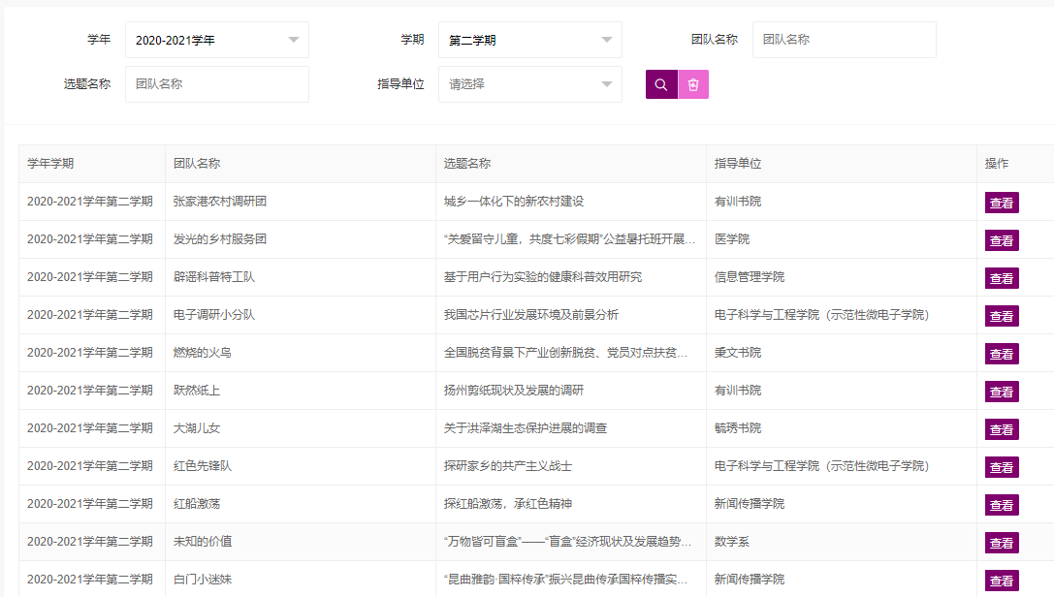

我的社会实践

申请时间内可以申报社会实践组队。
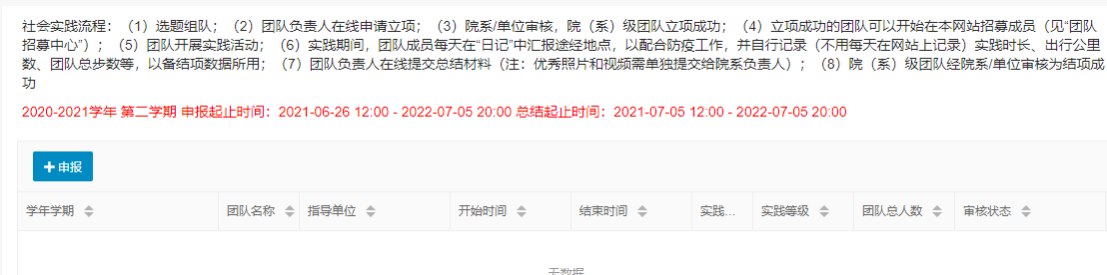

团队招募中心

通过立项的团队可以进行招募。
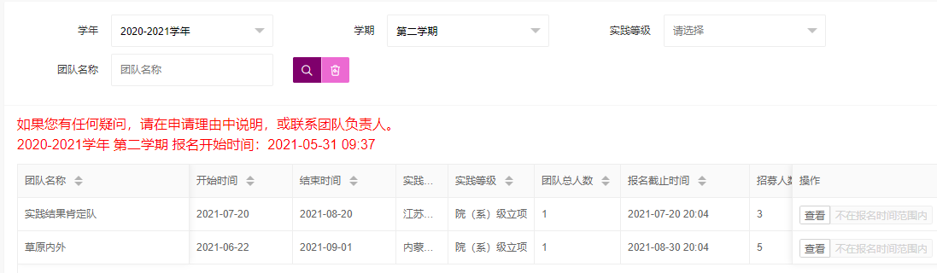

我的实践记录

通过立项的团队队长在线下进行社会实践时还可以提交实践记录。

优秀团队

总结通过的团队，可以申请优秀团队。

优秀报告

总结通过的团队，可以申请优秀报告。
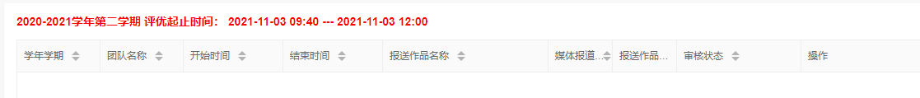

优秀学生

总结通过的团队，可以申请优秀学生。

个人社会实践

学生

个人总结申请

个人社会实践总结申请。
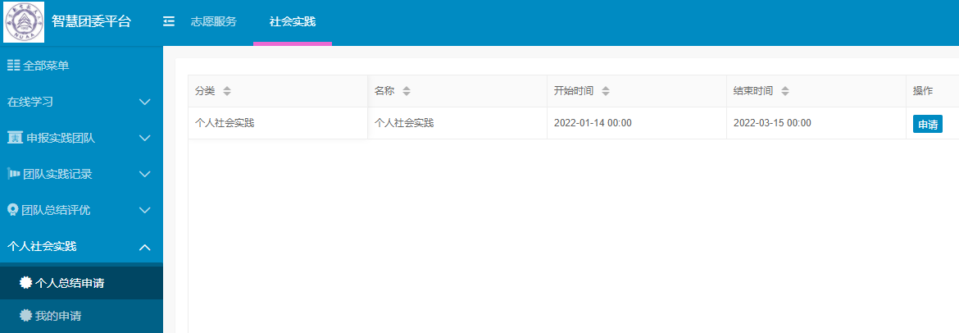

我的申请

查看我的个人社会实践总结申请。
